РЕСПУБЛИКА ТАТАРСТАН  ИСПОЛНИТЕЛЬНЫЙ  КОМИТЕТ  АЙДАРОВСКОГО  СЕЛЬСКОГО  ПОСЕЛЕНИЯ  ТЮЛЯЧИНСКОГО  МУНИЦИПАЛЬНОГО РАЙОНА  Гагарина ул., д. 13 а, д.Айдарово, 422095  тел. (факс): (84360) 5-34-46,  E-mail: Aydar.Tul@tatar.ru | 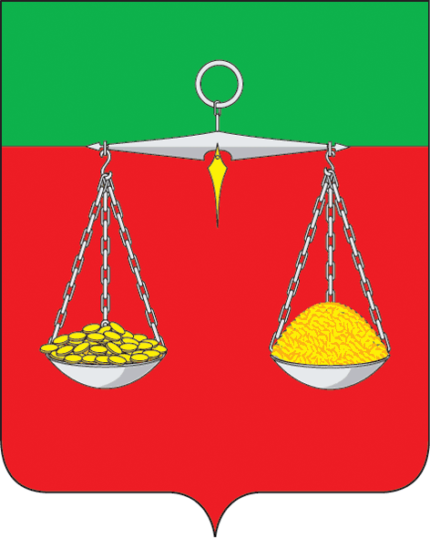 | ТАТАРСТАН РЕСПУБЛИКАСЫ  ТЕЛӘЧЕ  МУНИЦИПАЛЬ  РАЙОНЫ  АЙДАР АВЫЛ  ҖИРЛЕГЕ  БАШКАРМА КОМИТЕТЫ  Гагарин ур., 13 а нче йорт, Айдар авылы, 422095  тел. (факс): (84360) 5-34-46,  E-mail: Aydar.Tul@tatar.ru
ОКПО 94318091 ОГРН 1061675010825 ИНН/КПП 1619004436/161901001
ПОСТАНОВЛЕНИЕ КАРАР
№ 23 «14» ноября 2022 г.

О внесении изменений в постановление Исполнительного комитета Айдаровского сельского поселения Тюлячинского муниципального района от 23.03.2022 № 5 «Об утверждении административного регламента предоставления муниципальной услуги по выдаче справки (выписки)»

В соответствии с постановлением Правительства Российской Федерации от 15.08.2022 № 1415 «О внесении изменений в некоторые акты Правительства Российской Федерации», Исполнительный комитет Айдаровского сельского поселения Тюлячинского муниципального района постановляет:
1. Внести в постановление Исполнительного комитета Айдаровского сельского поселения Тюлячинского муниципального района от 23.03.2022 №5 «Об утверждении административного регламента предоставления муниципальной услуги по выдаче справки (выписки)» следующие изменения:
в Административный регламент предоставления муниципальной услуги по выдаче справки (выписки), утвержденный указанным постановлением:
в абзац 11 пункта 3.3.2.1 изложить в следующей редакции:
«Форматно-логическая проверка сформированного запроса осуществляется единым порталом автоматически на основании требований, определяемых органом (организацией), в процессе заполнения заявителем каждого из полей электронной формы запроса. При выявлении единым порталом некорректно заполненного поля электронной формы запроса заявитель уведомляется о характере выявленной ошибки и порядке ее устранения посредством информационного сообщения непосредственно в электронной форме запроса».
2. Опубликовать настоящее постановление в соответствии с действующим законодательством.

Глава Айдаровского сельского поселения
Тюлячинского муниципального района РТ Р.Р. Хазиев

